- Aire et périmètre d’un carré
Côté du carré (cm) | 1 | 2 | 3 | 4 | 5
Aire du carré (cm²) | 1 | …. | 9 | …. | ….
Périmètre du carré (cm) | 4 | …. | …. | 16 | ….
  - Quel est le périmètre d’un carré de côté 4 cm ?

  - Quelle est l’aire d’un carré de côté 3 cm ?

  - Quelle est le périmètre d’un carré d’aire 25 cm² ?

  - Quelle est l’aire d’un carré de périmètre 8 cm ?

  - Quelle est la longueur des côtés d’un carré d’aire 4 cm² ?
  - Quelle est la longueur des côtés d’un carré de périmètre 12 cm ?
  - Pour quelle valeur du côté d’un carré son aire en cm² est-elle égale à son périmètre en cm ?

- Distance de freinage

La distance de freinage d’un véhicule est la distance parcourue par ce véhicule entre le moment où le conducteur freine et le moment où le véhicule est arrêté. Sur chaussée sèche, on calcule cette distance en m par la formule d = 0,005 × v² où v désigne la vitesse du véhicule en km/h. Sur chaussée humide, la distance de freinage est doublée.
  - Complète la deuxième ligne de ce tableau.
  - Complète la troisième ligne du tableau.
Vitesse en km/h | 10 | 50 | 80 | 90 | 110 | 130

Distance sur chaussée sèche en m

Distance sur chaussée humide en m

- Puissance électrique d’une éolienne

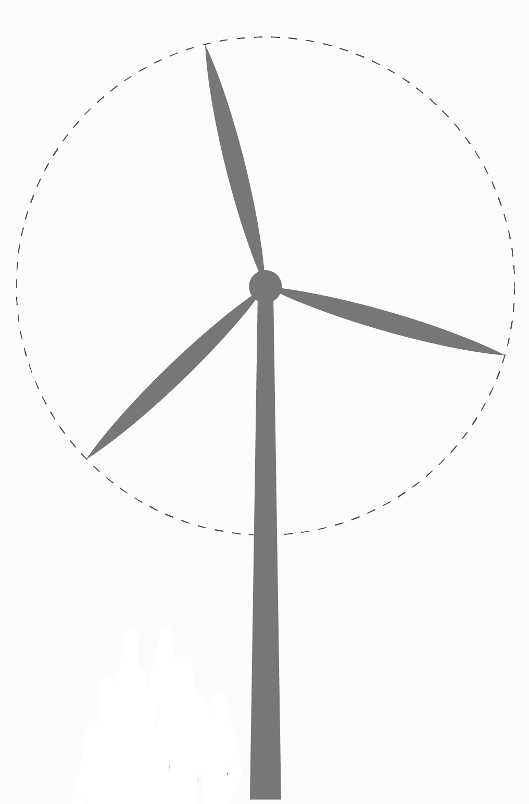
La puissance électrique d’une éolienne dépend de la vitesse du vent mais aussi de la taille de ses pâles, autrement dit du diamètre de son rotor qui est le disque représenté en pointillé sur l’illustration. Dans cet exercice, on considère des éoliennes soumises à un vent de vitesse 12 m/s. On sait alors que la puissance délivrée en kW vérifie la formule : P = 0,25 × D²

avec D le diamètre du rotor en m.

(Source : en.wikipedia.org)
  - Sur l’île de Lamma, à Hong Kong, il y a une éolienne de diamètre 50 m. Quelle est sa puissance délivrée lorsqu’elle est soumise à un vent de 12 m/s ?

  - Complète le tableau suivant qui donne la puissance P d’une éolienne soumise à un vent de 12 m/s en fonction du diamètre D de son rotor.
D (m) | 2 | 8 | 10 | 16 | 25 | 30 | 42
P (kW) | …. | …. | …. | …. | …. | …. | ….
  - D’après toi, est-il est vrai que plus le diamètre de l’éolienne est grand, plus sa puissance délivrée est élevée ?

  - Pour qu’une éolienne soumise à un vent de 12 m/s délivre une puissance électrique de 64 kW, quel doit être le diamètre de son rotor ?

- Lancer de dé à six faces

Paul lance un dé à six faces dix fois de suite et note ses résultats dans un tableau.
N° du lancer | 1 | 2 | 3 | 4 | 5 | 6 | 7 | 8 | 9 | 10
Face | 2 | 3 | 6 |  | 5 |  | 2 | 1 | 4 | 6
  - Quelle face Paul obtient-il au 3e lancer ?

  - Complète les deux cases manquantes du tableau sachant que Paul a fait en tout trois 3.
  - Combien de fois Paul a-t-il obtenu un 6 ?

  - Quel est le numéro de lancer tel que la face obtenue soit égale à ce numéro ?

